# 外部环境监控及方向预测

## 指数及期货

### 亚洲盘

1. 日经225本周累计上涨0.44%，上半周继续反弹后回落，周线上影较长，日线上如图 1所示；

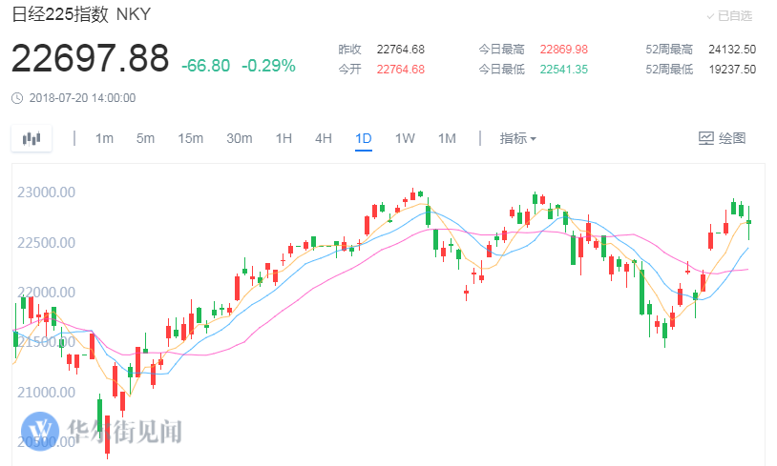

图 1

1. 恒指本周累计下跌-1.06%，周线已经连续6根阴线（包含一根假阴线），走势依旧很弱，目前MA5都很难站稳，日线图如图 2所示，市场冷清，连续数日成交都在700多亿。周五受A股金融股大涨的影响，收阳线，且下影较长。关注能否走出一个小双底的走势，但是可能比较难。目前，要走出下跌趋势先需要站稳MA5，上面在跌破前期的下跌趋势线后，目前该位置成了阻力位，在MA20左右，目前MA10在逐渐走平，MA20仍然下跌趋势。月线上，济安线转色，macd已经死叉。

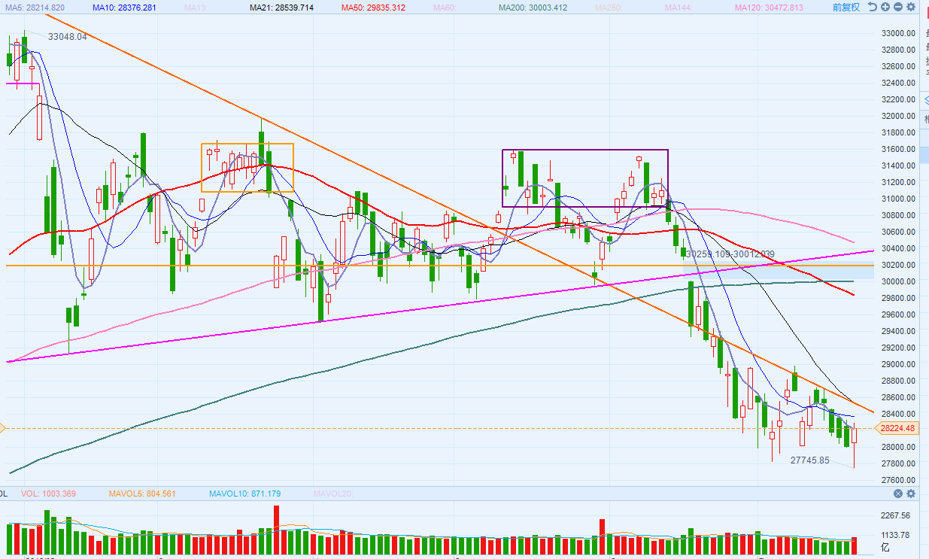

图 2

1. 上证本周累计下跌-0.07%，周线上收红十字，下影线很长，前面连跌4天，周五大涨，主要受周五金融股大涨的影响。日线如图 3所示，周五的阳线穿了多根均线，走势上很好看，但是并没有看到增量资金的进场。上周周报中提到，如果世界杯结束后有场外资金进场，A股可能会迎来一波行情。但是目前并没有看到增量资金，包括周五的大涨依旧是存量资金的博弈，金融股大涨，个股大都趴着；

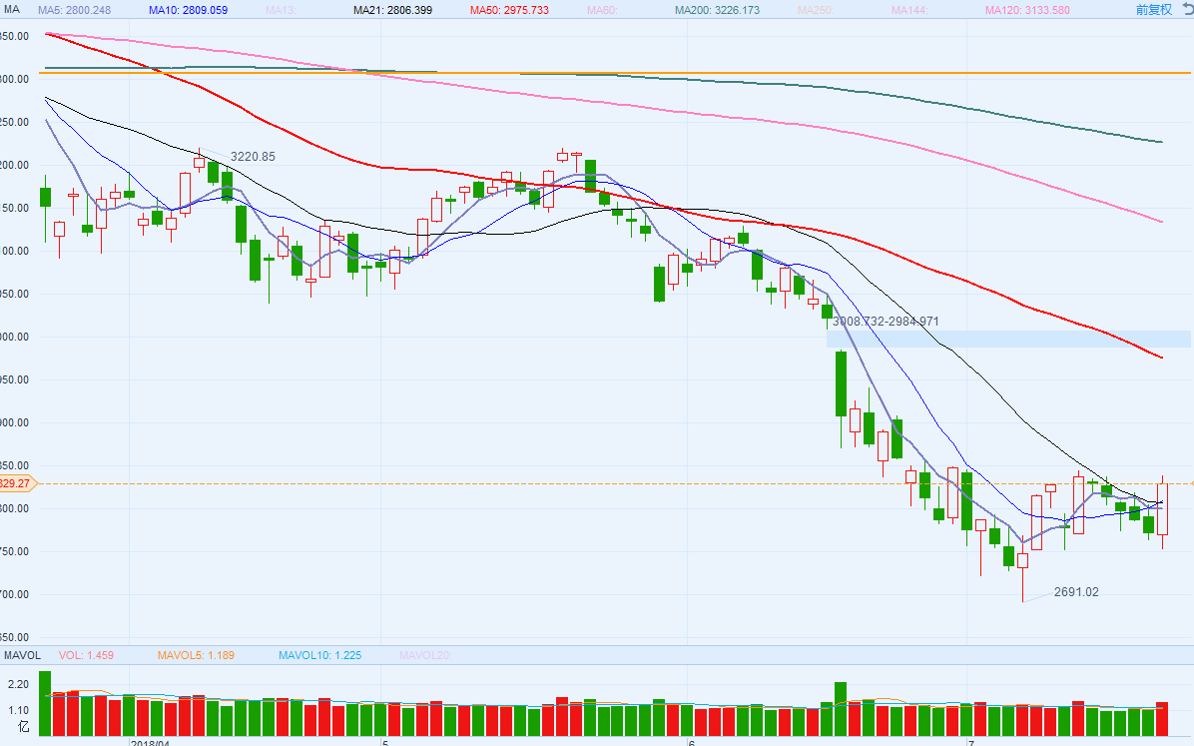

图 3

1. 创业板本周累计下跌-0.55%，周线上收绿十字，相对主板创业板目前走的要好看些，未来主板凉了创业板中的一些板块仍然有机会（芯片，软件等），猜测今年可能会走出与去年相反的行情，创业板上面压力位在1637左右。

### 欧洲盘

1. 德国DAX本周累计上涨0.16%，周线收长上影十字，日线如图 4所示，本周前半周反弹，后回落，趋势有走坏的迹象，关注下周的汽车关税谈判；

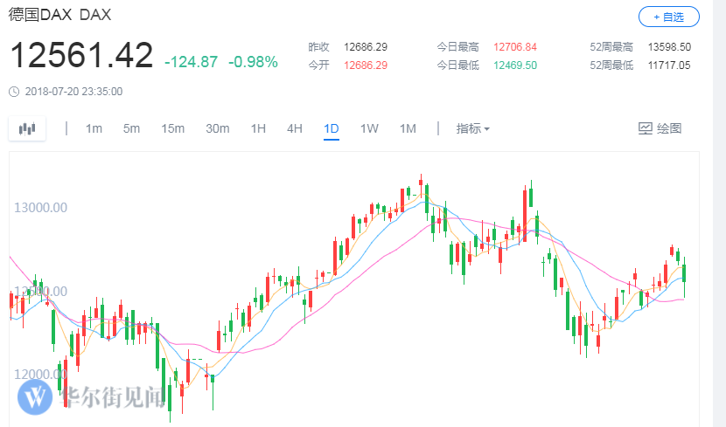

图 4

1. 英国富时100本周累计上涨0.24%，周线收十字，下影较长，日线如图 5所示，相对欧洲其他几个主要国家的，最近英国的股市走的相对要强一些；

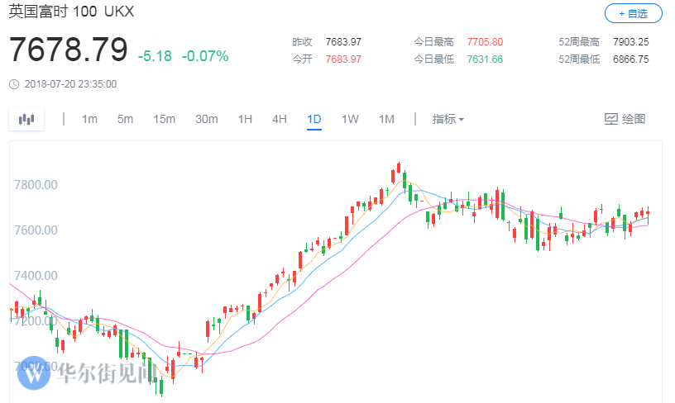

图 5

1. 法国CAC40本周累计下跌-0.57%，日线如图 6所示，与德国走势比较类似；

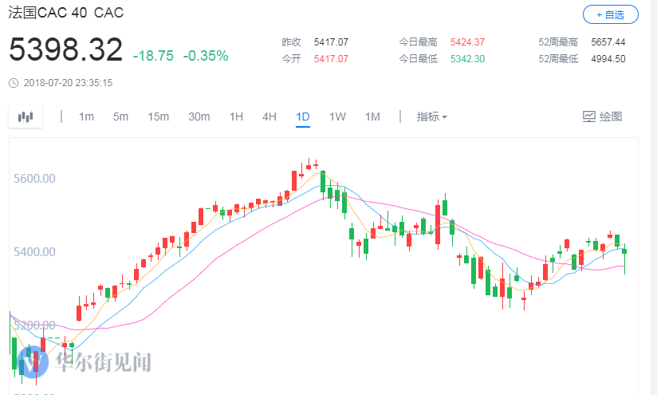

图 6

### 美股三大股指

1. 道指本周累计上涨0.15%，日线如图 7所示，本周道指的波幅非常小，全周波幅只有230多点的，上面压力位在前期新高位置，25400附近，下面支撑位已然关注MA50，如果跌破，关注短期是否会走成一个类似于头肩顶的形态；

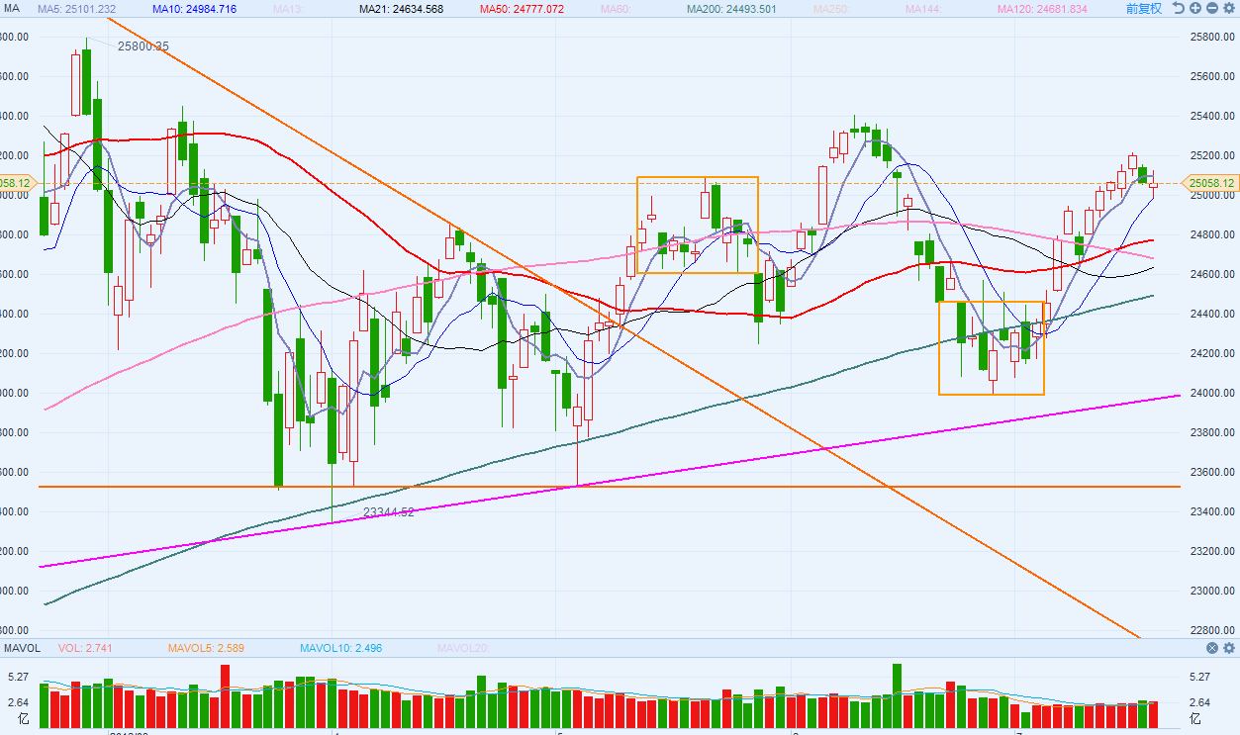

图 7

1. 纳指本周累计下跌-0.07%，周线收一个小绿十字，周中继续创新高，日线如图 8所示，前半周科技股继续强势，但后半周有回落，上面阻力在7950区域；最近美股财报季，大部分科技股前期涨太多，要注意一旦财报不及预期可能会跌的非常惨。

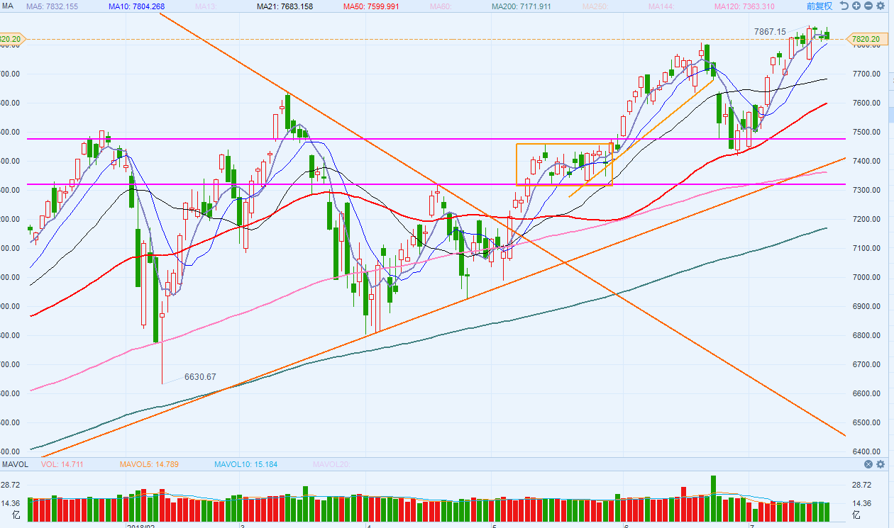

图 8

1. 标普500本周累计上涨0.02%，周线收小十字，日线如图 9所示，波幅同样非常小。支撑位关注突破了的前期新高位置，上面目标依旧在2820-2840区域及新高位置。个股目前财报季，注意财报的影响，手里有货的最好拿掉一部分或者买些put对冲。

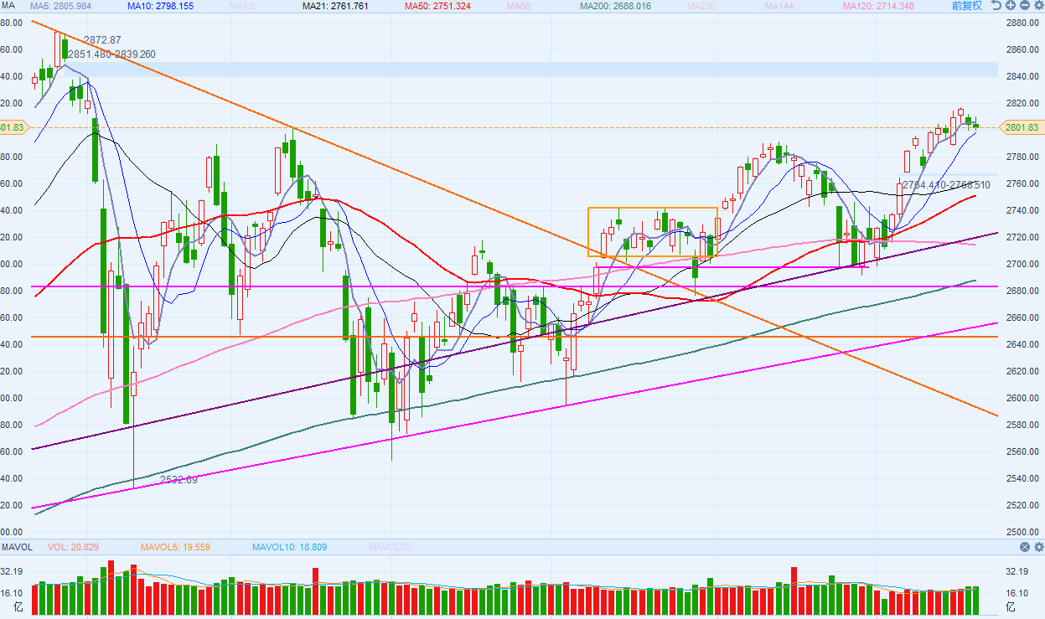

图 9

## 数字货币

1. BTC/USD：截止周六18：30，比特币本周累计上涨14.65%，日线如图 10所示，前面拉了一根阳线后目前处于盘整状态。

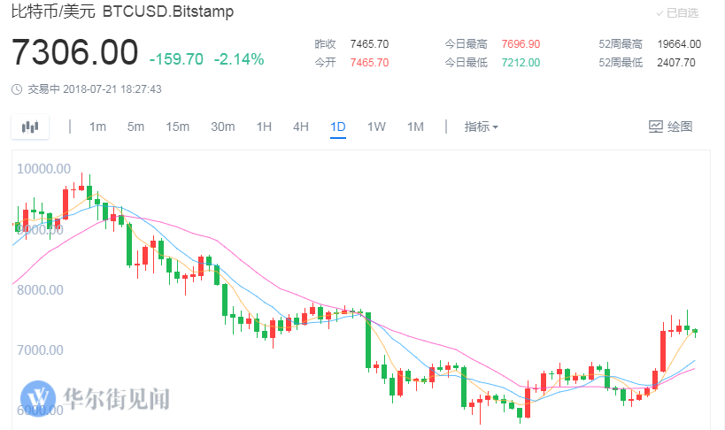

图 10

## 大宗期货

1. 原油：布油本周下跌-2.50%，WTI原油本周下跌-3.44，报收72.99和68.13，最近原油的价格受消息面的影响较大，川普和产油国之间的博弈；
2. 黄金：黄金本周累计下跌-0.79%，报1231.77，日线如图 11所示，周五美元走弱，黄金走强。后续关注美元的走势对黄金的影响。

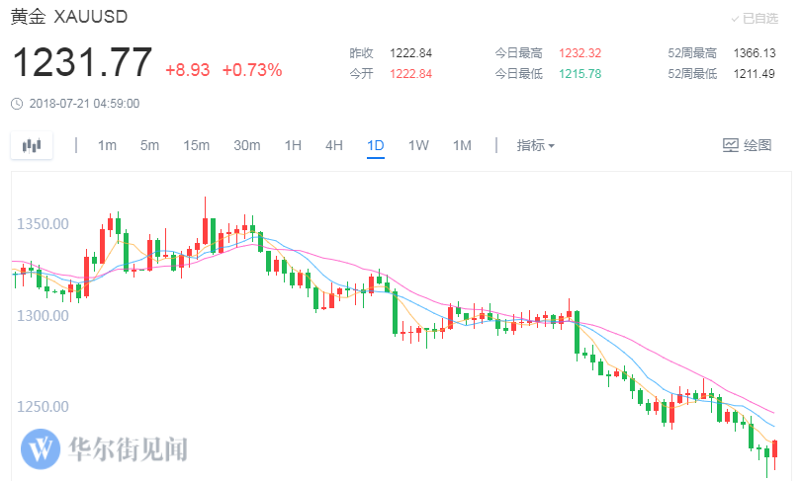

图 11

## 汇率

1. 港币：本周港币贬值11个基点，当前汇率7.8498，又非常接近7.85的位置，日线如图 12所示，如果继续走弱关注金管局是否会再次出手。

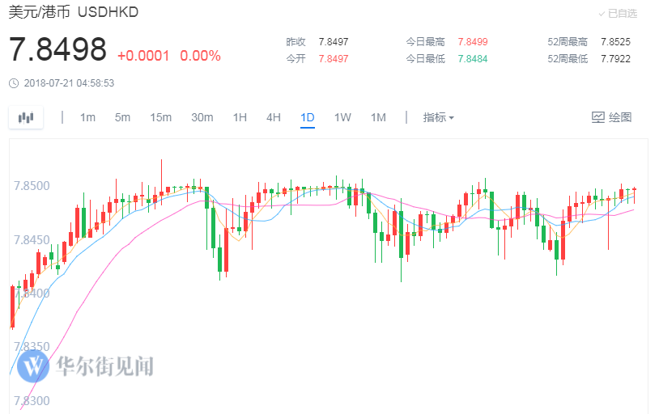

图 12

1. Hibor港币：隔夜拆借利率0.882（相对较低），虽然隔夜的最近有所降低，但是中长周期的最近仍然在上涨，多个周期（2月，3月，6月，12月）的hibor依旧在较高位置。
2. 人民币：本周美元/人民币累计上涨0.99%，本周人民币继续贬值，周五受消息面的影响波幅较大，有所回落，下附美元/人民币周线图。

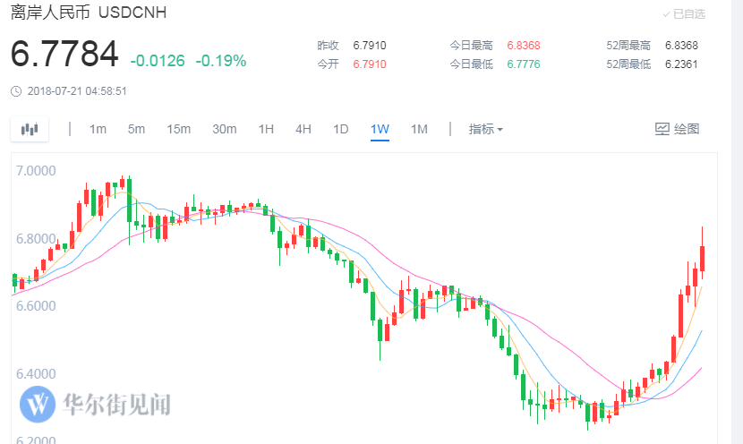

1. 美元：本周美元继续走强，周累计下跌-0.26%，日线如图 13所示。消息面上，川普不喜欢强势美元，及对美联储加息的言论导致周五美元走弱。

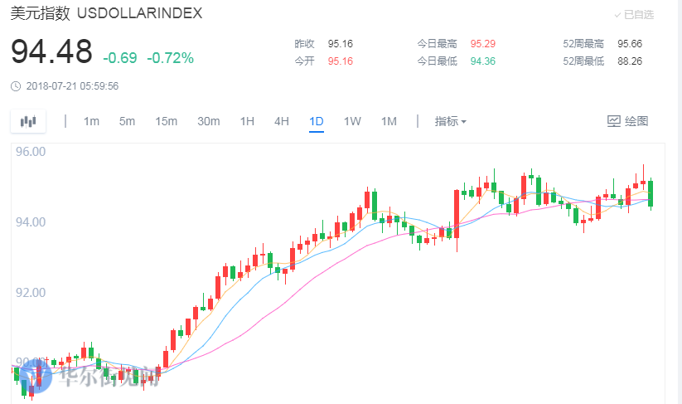

图 13

1. 日元：本周美元/日元本周累计下跌-0.81%，报111.47，美元走弱，日元走强。以及日本国内央行在消息面上的影响。
2. 欧元：欧元/美元本周累计上涨0.30%，日线如图 14所示。

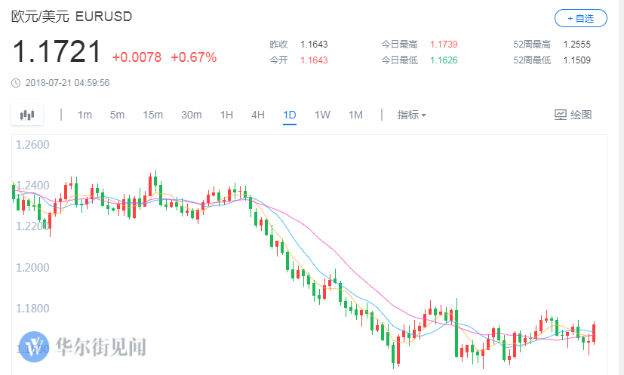

图 14

## 国债

1. 美国国债：美国十年期国债收益率本周累计上涨2.33%，报2.895，日线如图 15所示。

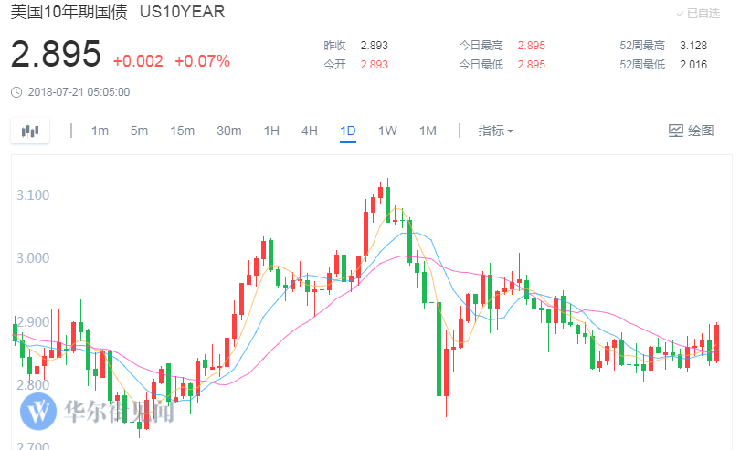

图 15

1. 中国国债：中国十年期国债收益率本周累计下跌-0.23%，目前报3.508。